附件2
“劳模工匠进校园”报告会线上收看操作指南
本次报告会将于2023年5月16日日下午2：00进行直播，本次直播支持PC端和移动端观看。
1、PC端观看
会议直播链接地址：
https://wx.vzan.com/live/tvchat-2120180439?v=638193270717070045
届时请将会议直播链接地址使用主流浏览器打开，点击播放键后即可正常观看
2、移动端观看操作流程：
直播二维码:
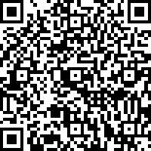
直播开始时请使用微信、QQ等扫描上方二维码即可跳转观看界面，点击播放键即可观看。

